＜様式２－③＞　　　　　　　（受入施設 → 兵庫県社協 → 大学等 → 学生）

介護等体験事前連絡事項

**１．体験前までにすること**

|  |  |
| --- | --- |
| 体験前の電話連絡 | ・必要（体験初日の　　　日前までに　　　　　　　　）　・不要 |
| 体験前に送付する書類 | ・あり（⇒　　　　　　　　　　　　　　　　　 　　　　　　　　　）　・不要 |
| オリエンテーションの実施 | ・体験初日に実施　　・体験初日までに実施 |
| 健康診断書の提出 | ・必要　⇒学校の健康診断書（　可　・　不可　）　　・不要 |
| 追加で必要な検査  （検査結果の有効期限） |  |

**２．連絡事項**

|  |  |
| --- | --- |
| 体験時間 | 時　　　　分 ～ 　　　　時　　　　分 |
| 集合時間 | 時　　　　分　　 集合場所： |
| 服装 |  |
| 持ち物 | ・上履き・運動靴・タオル・筆記用具・弁当・学生証 |
| 初日に持参する書類 | ・終了証明書　・体験記録　・健康診断書　・検査結果（　　　　　　） |
| その他  **３．定休日等、体験不可能な日** |  |

**４．その他、変更が生じる体験日等**

**５．その他　※貴施設独自で定められた事柄について**

**６．施設への地図**

**◆施設までの交通機関**

・　　　　　　　　駅より徒歩　　　分

・　　　　　　　　駅より徒歩　　分

・　　　　　　　　駅より　　　　　　分

**◆通所・通園方法について**

□公共交通機関を利用のこと

□自家用車可

□どちらでも可

□その他（　　　　　　　　　　　　　　）

住　　所

（）　　　　　　実習(体験)　　　

学生への配布資料となりますので、詳細をご記入ください。

介護等体験事前連絡事項記入要領

**１．体験前までにすること**

|  |  |  |  |  |
| --- | --- | --- | --- | --- |
| 体験前の電話連絡 | ・必要（体験初日の*10*日前まで　　　 　　　）・不要  *※月～金の14：00～17：00までの間*  *健康診断書*  *検便結果* | | | |
| 体験前に送付する書類 | ・あり（⇒ |  | *体験初日7日前*  *までに提出* | ）・不要 |
| オリエンテーションの実施 | ・体験初日に実施　・体験初日までに実施  *←事前の電話連絡の際に日時を決定します* | | | |
| 健康診断書の提出 | ・必要　⇒学校の健康診断書（　可　・　不可　）　　　・不要 | | | |
| 追加で必要な検査  （検査結果の有効期限） | *検便（赤痢菌・サルモネラ菌・０-157）*  *※体験初日から****1か月前以降****に検査をしてください。* | | | |

**２．連絡事項**

**検査項目・有効期限**を必ず記入してください。

|  |  |
| --- | --- |
| 体験時間 | *9*　　時　*00*　分 ～ 　*17*　時　*00*　分 |
| 集合時間 | *8*　　時　*30*　分　　 集合場所：*1F受付前* |
| 服装 | *華美でなく清潔で動きやすい服装、ジャージ可、ジーンズ不可、露出の高い服不可* |
| 持ち物 | ・上履き・運動靴・タオル・筆記用具　・弁当・学生証 |
| 初日に持参する書類 | ・終了証明書　・体験記録　・健康診断書　・検査結果（） |
| その他  記入欄に収まらない場合は、別紙(様式任意)を作成してください。 | *・必要書類を指定日までに提出されない方は体験できません。*  *・新型コロナウイルス感染症の感染防止対策として、体験初日の２週間前から毎朝の検温と風邪症状の確認を行い、その記録を提出してください。*  *・昼食は施設給食（1食450円）あります。事前申込制です。弁当持参でも構いません。* |

**４．その他、変更が生じる体験日等**

**３．定休日等、体験不可能な日**

**例：7/21(月・祝）→7/26(土)に変更**

*日曜日・月曜日・祝日*

*年末年始：12/29～1/3*

*日・月曜日が定休日のため、火～土の体験です。*

*その他、施設行事等による日程変更あり。*

**５．その他　※貴施設独自で定められた事柄について**

*爪は短く切り、マニキュアは不可。体験中は、アクセサリー等はすべて外してください。長い髪は束ねてください。体験中の携帯電話使用は禁止。*

**６．施設への地図**

**◆施設までの交通機関**

・*JR灘*　　　　　　駅より徒歩*10*　分

・*阪急王子公園*駅より徒歩*10*　分

*神戸市バス（90系統・92系統）*

・*上筒井1丁目*　　駅より　*徒歩1*分

**◆通所・通園方法について**

🗹公共交通機関を利用のこと

🞏自家用車可

🞏どちらでも可

🗹その他（*バイク・自転車は可*）

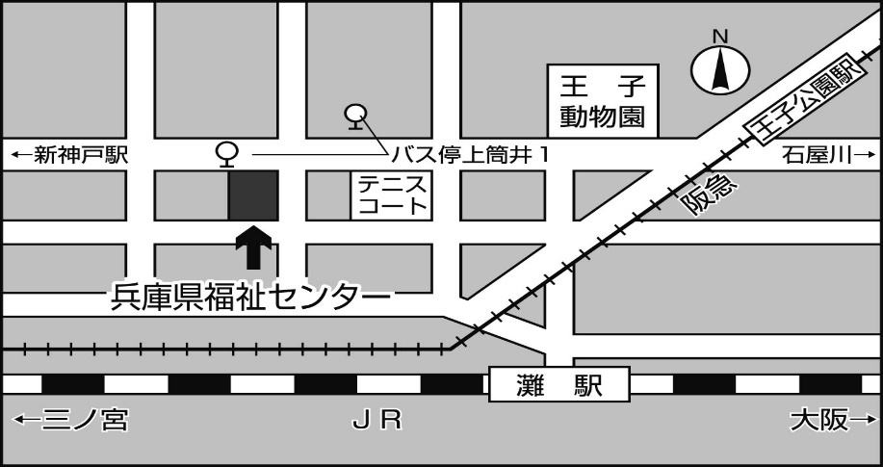

*兵庫県デイサービスセンター*

住　　所　　*〒651-0062*　*兵庫県神戸市中央区坂口通2-1-1　県福祉ｾﾝﾀｰ1F*

*078* （ *242* ） *○×××*　　実習(体験)　　　